Dachrinne kastenförmig - TX - Anthrazit 250 / 5 m
GRÖMO

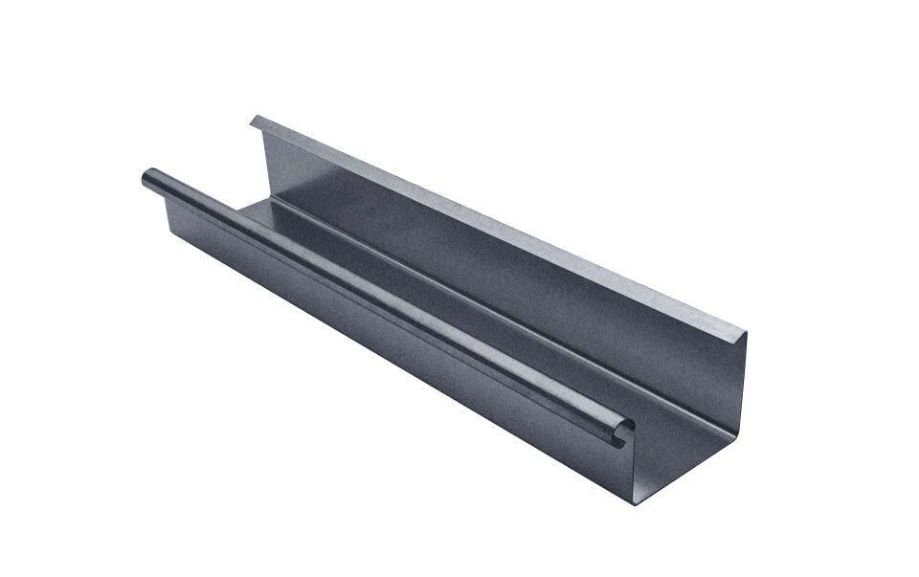Eigenschaften
GTIN:
4043706893312
HAN:
89331
Farbton
anthrazit
Form
eckig
Oberfläche
beschichtet
Werkstoff
Aluminium
Höhe (mm)
65,00
Länge (mm)
5.000,00
Nennweite DN
250,00
Farbtonbezeichnung Hersteller
Anthrazit

